 **PK项目**

**网上超市系统**

**测试文档**

**成员：**

**131110502 陈昱宇**

**131110430 张永亮**

**2015年5月**

# 引言

# 1.引言

## 1.1 编写目的

本文档为网上超市需求分析说明书，主要从顾客和管理员出发，对购物流程和管理商品进行了分析，其主要目的是为系统的后期设计和开发提供依据，明确软件需求、安排项目规划与进度、组织软件开发与测试。本文档供开发小组成员参考，以及为最终软件是否满足用户需求提供检验依据。

## 1.2 背景

随着网络的普及，越来越便利人们的生活，网络的购物超市和外卖系统的 结合无疑将更加方便人们的生活，在这种情况下，设计一个网络超市购物系统就显得符合潮流

为了达到上述目的，需要设计一套专门用来进行网络购物的软件系统，使用现代计算机的便捷操作替代手工记录

# 系统需求概述

## 2.1业务目标

本系统是网络超市购物系统，用于管理员和用户登录，本系统是单机结构，主要功能包括顾客选择商品，顾客删除商品，管理员增加商品，管理员删除商品等

# 3. 测试计划

## 3.1 测试机构及人员

表3-1

|  |  |  |  |  |
| --- | --- | --- | --- | --- |
| **测试内容** | **数据库** | **中间层** | **用户界面** | **集成测试** |
| 测试人 | 张永亮 | 张永亮 | 张永亮 | 张永亮 |

## 3.2 测试方法

1.通过对界面的操作验证功能是否完整、正确。

2.通过编写测试类来验证内部函数是否正确工作，数据能否正常存储。

## 3.3 测试的功能范围

## 能够顾客选择商品

## 2.能够顾客删除商品

## 3.能够管理员增加商品

## 4.能够管理员删除商品

**4.单元测试报告**

## 4.1 顾客选择商品模块

### 4.1.1描述

### 顾客选择和删除已购商品

### 4.1.2测试方法

通过操作界面，顾客选择商品

**4.1.3**测试用例

1. 进入主界面后，一个JTable表从数据库中读取数据，将商品显示。
2. 单击选择想要的商品加入另一个JTable表中。
3. 点击显示总价，可获得总价。
4. 点击确认选购，将选择的商品写入数据库。

### 4.1.4测试结果截图与分析

1. 主界面，已经成功从数据库读取出来信息了。

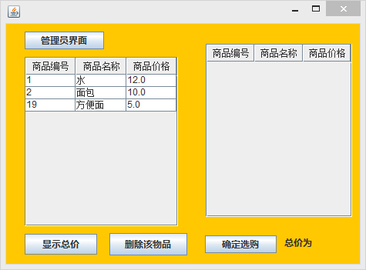

1. 单击已经进行了选择商品，右图表格所示。

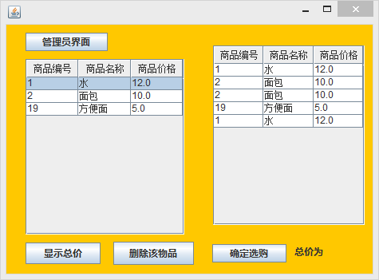

1. 点击 显示总价的 按钮，在**右下角**有总价显示。

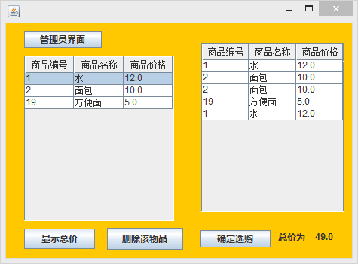

4.删除已选购的商品

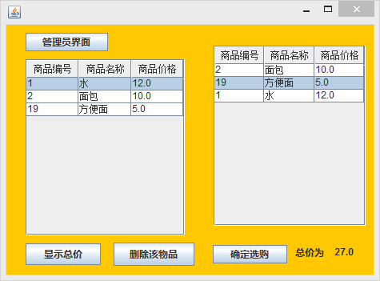

5.确定选购

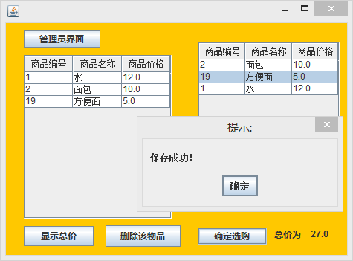

## 4.2 管理员操作模块

### 4.2.1描述

### 4.2.2测试方法

通过操作界面

### 4.2.3测试用例

1.进入管理员界面

2.删除某商品

3.进入增加新商品界面，增加。

### 4.2.4测试结果截图与分析

1. 管理员进行商品的增加和修改
2. 删除某商品

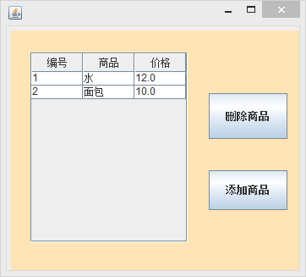

1. 新增商品

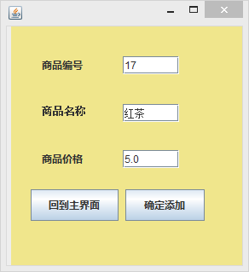

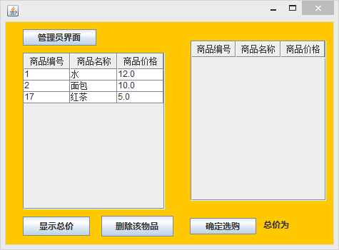

## 容错检测

1.商品编号如果重了，则无法写入数据库，

2.价格的容错处理成功

